LOGOTIP - RADI ORGANIZATOR
UPUTSTVO ZA PISANJE RADA - TEKST NASLOVA JE
OGRANIČEN NA DUŽINU DO NAJVIŠE DVA REDA

Ime i prezime autora, Preduzeće/Organizacija/Ustanova, Adresa, e-mail autora

Apstrakt: Tekst apstrakta na srpskom jeziku do 200 reči/20 redova. Font je Times New Roman 10 pt italic.
Ključne reči: 1. Uputstvo; 2. Format; 3. Ograničenja; 4. Softver; 5. YUNG.

INSTRUCTIONS FOR WRITING A PAPER - A TITLE HAS TO BE
MAXIMUM TWO LINES LONG

Abstract: Text of abstract has to be maximum 200 words or 20 lines long. Font: Times New Roman 10 pt italic. Key words: 1. Instructions; 2. Format; 3. Constrains; 4. Software; 5. YUNG.

UVOD

Rad je ograničen na 4 (četiri) strane, uključujući naslove, imena autora i njihovih firmi, apstrakte i ključne reči. Format – A4. Elektronski format - MS WORD (.DOC). Margine: leva, desna, gornja i donja po 2,0 cm, header i footer po 1,27 cm.

Naslov rada, autori, apstrakt i ključne reči

Naslov rada na srpskom jeziku unosi se na prvoj strani, centrirano po sredini. Font naslova: Times New Roman, latinica, kodna strana (raspored) Unicode 1250, veličina 14 pt bold. Slede imena autora i nazivi njihovih institucija fontom: za autore Times New Roman 12 pt, za nazive institucija Times New Roman 12 pt italic. Posle jednog proreda sledi apstrakt rada i do 5 ključnih reči na srpskom jeziku u fontu Times New Roman 10 pt italic, zatim jedan prored pa naslov rada na engleskom jeziku, apstrakt rada i ključne reči na engleskom jeziku. Fontovi kao za apstrakt na srpskom jeziku.

NASLOVI POGLAVLJA

Naslov prvog poglavlja unosi se posle dva proreda velikim slovima. Font proreda i naslova: Times New Roman 12 pt bold. Naslovi ostalih poglavlja unose se dva proreda posle teksta predhodnog poglavlja. Posle prvog i drugog nivoa podnaslova unosi se jedan prored. Font proreda i prvog nivoa podnaslova poglavlja: Times New Roman 12 pt, velikim slovima, bold, a drugog nivoa podnaslova poglavlja: Times New Roman 12 pt malim slovima, bold. Tekst rada unosi se jedan prored posle naslova poglavlja ili podnaslova. Svaki pasus počinje uvlačenjem teksta. Font teksta: Times New Roman 11 pt. Slike, tabele i dijagrami se unose na sredini strane, jedan prored ispod oznake i naziva i moraju biti u okviru zadatih margina, urañeni u crno-beloj tehnici (primer: Slika 1). Takoñe, slike, tabele i dijagrami moraju se dati u prilogu, kao posebni fajlovi. Oznake se unose centrirano, jedan prored odvojeno od teksta rada („Slika/Tabela/Dijagram 1:”). Font oznake: Times New Roman 12 pt italic. Ispod oznake se unosi tekst naziva, fontom: Times New Roman 11 pt. Jednačine se unose na sredini strane, u okviru zadatih margina, numerisane rednim brojem u običnim zagradama sa desne ivice strane, fontom: Times New Roman 11 pt bold.

Q = _{e}^{λt}_{K}^{α}L^{−α} (1)

POSEBNI DELOVI RADA

Za „citate” koristiti font: Times New Roman 11 pt italic. Fusnote navoditi na način pokazan u ovom primeru¹. Endnote navoditi na kraju rada pre navoñenja korišćene literature (1). Oznaka endnote u tekstu je redni broj u zagradi, ispisan fontom Times New Roman 11 pt italic (2).
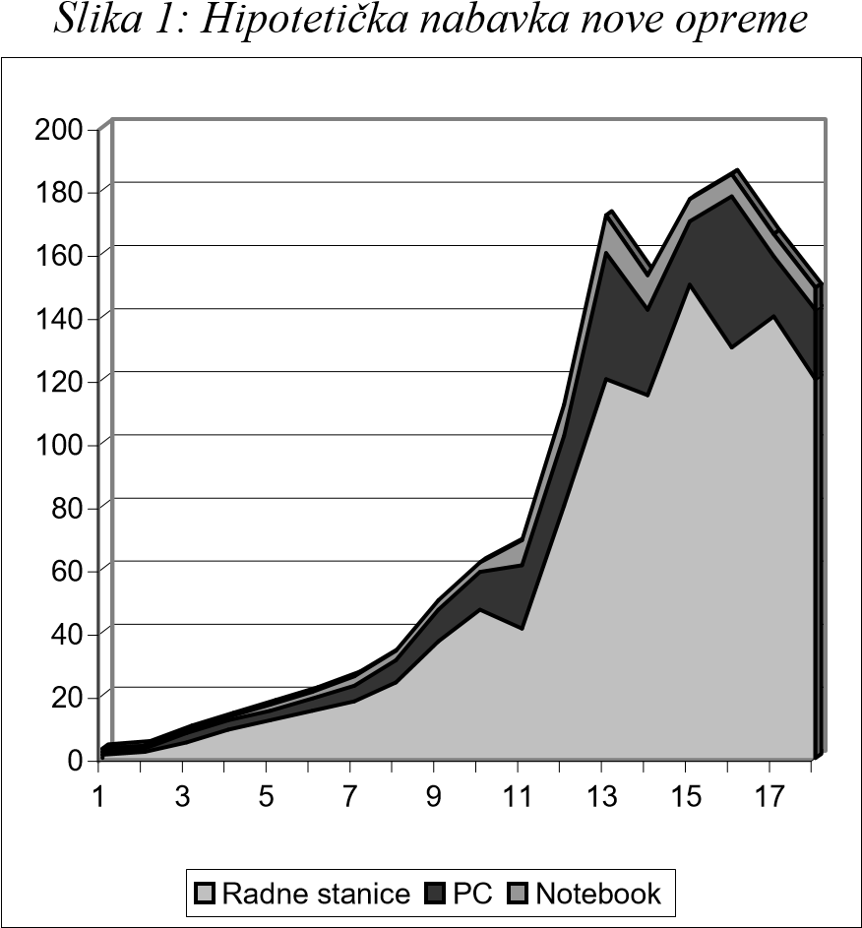
LOGOTIP - RADI ORGANIZATOR
Tabela 1: Tabela

Radne
Godina stanice PC Notebook SVEGA
- 1 1 1 3
- 2 1 1 4
- 5 3 1 9
- 9 3 1 13 1987 12 3 2 17
- 15 4 2 21
- 18 5 3 26
- 24 7 3 34 1991 37 10 3 50
- 47 12 3 62
- 41 20 8 69
- 80 22 10 112
- 120 40 12 172
- 115 27 11 153 1997 150 20 7 177
- 130 48 7 185
- 140 19 7 166
- 120 22 7 149
Izvor: IZVOR

SLANJE RADA

Radove pripremljene u MS WORD formatu je moguće slati elektronskom poštom kao prilog (attachment) na e-mail adrese navedene u pozivu autorima (slike slati kao poseban prilog). Radove je moguće slati i na PTT adrese shodno podacima u pozivu autorima.
Radovi treba da stignu shodno rokovima definisanim u pozivu autorima.

NAPOMENE

- Endnote se navode na kraju radu, pre navoñenja korišćene literature.
- Oznaka endnote u tekstu je redni broj u zagradi, font Times New Roman 11 pt italic.

LITERATURA

U tekstu se navodi samo literatura direktno vezana za problematiku rada, na primer: (Galbraith, 1990a). (Slovo a označava redosled više referenci u istoj godini istog autora). Sadržaj navoñenja: (1) prezime i ime (ili inicijal) imena autora; (2) godina objavljivanja; (3) naziv rada/knjige; (4) naziv časopisa; (5) broj časopisa; (6) izdavač; (7) mesto objavljivanja; (8) strane na koje se navoñenje odnosi. Font teksta navoñenja literature je Times New Roman 11 pt.

- Galbraith J. Kenneth, (1990a), „The Great Transition Social Reality as a Guide”, OUP, Brisel, p. 111
- Galbraith J. Kenneth, (1990b), „The Great Transition Social Reality as a Guide”, Brisel, p. 222
- WDR (1996): „From plan to market”, World Development Report 1996, The World Bank, Published by Oxford University Press, Inc., New York.

NUMERACIJA STRANA - RADI ORGANIZATOR

Fusnote numerisati prema navoñenju u radu, a unositi ih fontom Times New Roman 10 pt italic. NUMERACIJA STRANA - RADI ORGANIZATOR

